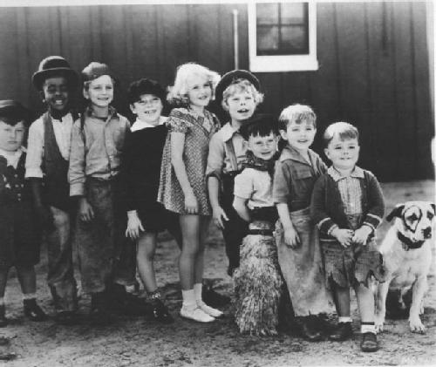
ESTÁIS INVITADOS Compartiremos una bonita
a pasar el día con Genunió-Palúre y traviesa jornada

Desde el Rur-bar (bar rural) os ofreceremos:
bebidas espirituales, espirituosas, y manjares que las familias del proyecto gustan elaborar los días de... ¡¡fiesta!!

Los fondos recaudados se destinarán a diferentes iniciativas de este proyecto educativo; entre ellas y de especial prioridad: acondicionamiento de la sala interior de psicomotricidad para las criaturas del proyecto
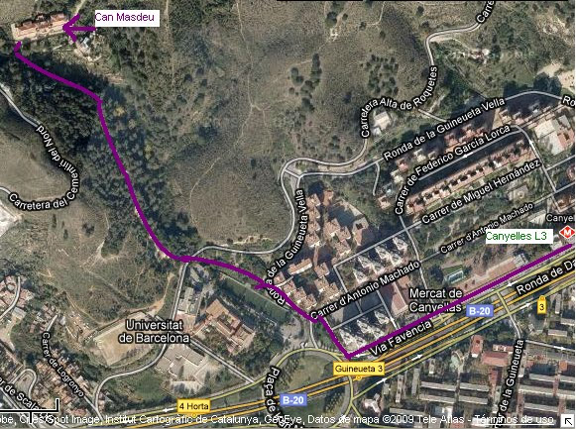

Lugar: masía de Can mas Deu

Hora: a partir de las once de la mañana y hasta las ocho de la tarde

Cómo llegar:http://www.canmasdeu.net/?page_id=133

